3-4-2良好的訓練計畫與執行狀況：由教導主任指導服務隊學生向未戴安全帽的學生或家長進行交通安全宣導，並遞給愛心安全帽請其配戴。
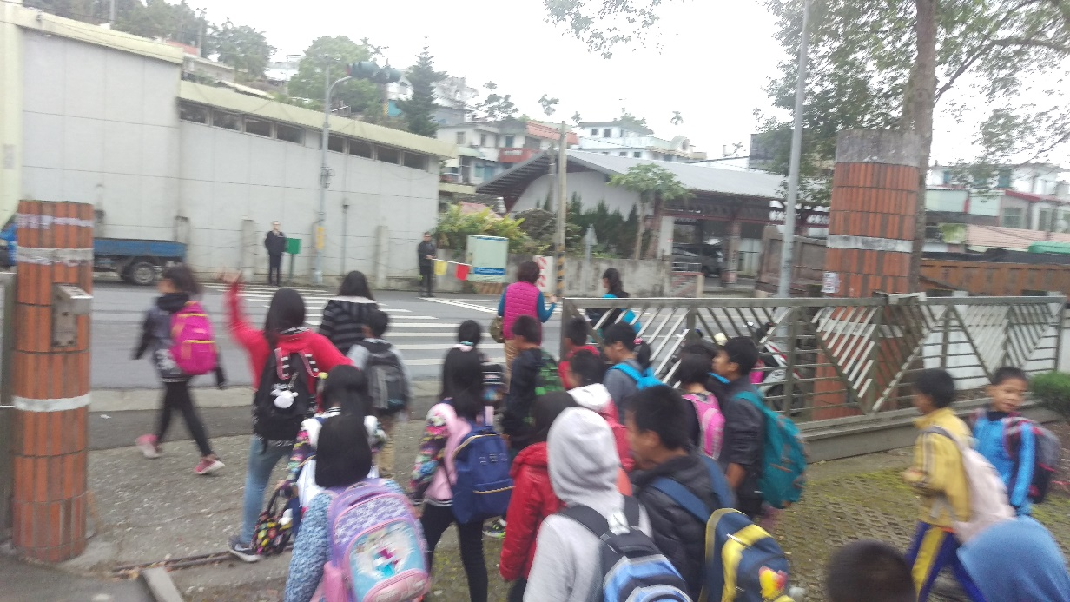
圖說：指導服務隊學生關於未戴安全帽的學生或家長，並遞給愛心安全帽請其配戴(1)

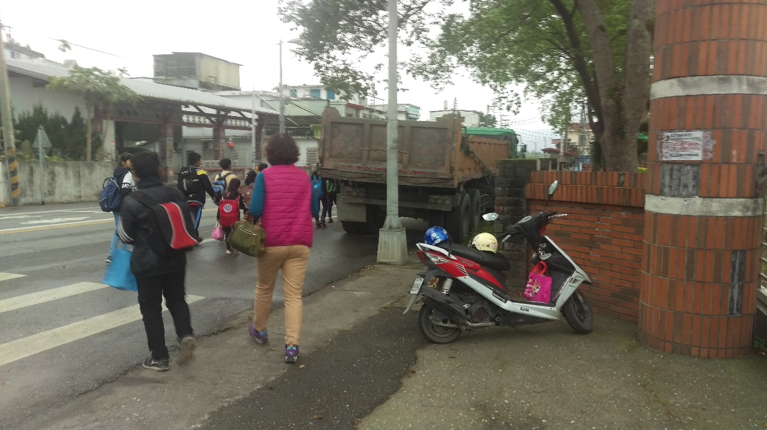
圖說：指導服務隊學生關於未戴安全帽的學生或家長，並遞給愛心安全帽請其配戴(2)

